附件2

湖南省食品摊贩登记管理办法
（公开征求意见稿）

第一条 为规范食品摊贩登记管理工作，根据《中华人民共和国食品安全法》和《湖南省食品生产加工小作坊小餐饮和食品摊贩管理条例》等法律法规，结合本省实际，制定本办法。
第二条 本办法适用于本省行政区域内的食品摊贩登记管理工作。
本办法所称食品摊贩，是指在有形市场或者固定店铺以外的划定经营区域或者指定经营场所，从事预包装食品或者散装食品销售以及现场制售食品的经营者。
第三条 乡镇人民政府、街道办事处按照《湖南省食品生产加工小作坊小餐饮和食品摊贩管理条例》规定的职责，负责本行政区域内食品摊贩的登记工作。
第四条 省市场监管局提供食品摊贩登记证参考式样，各地可根据工作需要，确定本地区食品摊贩登记证式样。
第五条 本省行政区域内的食品摊贩应当向乡镇人民政府或者街道办事处申请办理食品摊贩登记证，提交登记申请表、身份证复印件、从事直接接触入口食品从业人员的健康证明。
登记申请表内容包括经营者的姓名、联系方式、身份证号、住址、经营范围、经营品种、经营区域等信息。
办理食品摊贩登记证不得收取任何费用。
第六条 食品摊贩登记证应载明经营者姓名、经营区域、经营时段、联系方式、经营范围、有效期限、登记证编号、登记部门等信息，并加贴经营者照片。
食品摊贩登记证编号由三部分组成，依次为乡镇或街道的简称、4位年度代码、4位顺序码。
食品摊贩登记证的有效期为一年。
第七条 乡镇人民政府、街道办事处原则上应当场对符合条件的登记人发放食品摊贩登记证；对不符合条件的，不予登记并书面告知理由，同时告知登记人依法享有申请行政复议或者提起行政诉讼的权利。
第八条 乡镇人民政府、街道办事处应当自登记之日起五个工作日内将登记信息书面告知或以登记系统信息推送方式告知县级人民政府市场监督管理部门和城市管理部门。
第九条 食品摊贩的经营范围、经营品种、经营区域发生变化时，应向原登记部门进行信息登记变更，更换为新的食品摊贩登记证，原有效期限不变。
第十条 食品摊贩应当在规定的地点和时段依法开展经营活动，并在其摊位显著位置摆放或者悬挂食品摊贩登记证和接触直接入口食品从业人员有效健康证明。
第十一条 食品摊贩的经营范围包括预包装食品销售、散装食品销售、现场制售食品。
食品摊贩不得销售自制裱花蛋糕、生食水（海）产品、现制乳制品、散装白酒，专供婴幼儿和其他特定人群的主辅食品，国家和省禁止经营的其他食品。
第十二条 各地各有关部门根据《湖南省食品生产加工小作坊小餐饮和食品摊贩管理条例》等规定依职责对食品摊贩进行监督管理。
第十三条 本办法自2025年 月 日起施行，有效期5年。原《湖南省小餐饮经营许可和食品摊贩登记管理办法》自本办法实施之日起失效。

附件：1.《食品摊贩登记申请表》
2.《食品摊贩登记证》（参考式样）
3.《食品摊贩食品安全巡查表》（供参考）

附件1

食品摊贩登记申请表

姓名 |  | 住址
联系方式 |  | 身份证号码
经营范围  （可多选） | □预包装食品销售 □散装食品销售 □ 现场制售食品
经营品种
经营区域
申请人承诺，本申请表所填写内容及所附资料均真实、合法、有效，复印件均与原件一致。如有不实之处，本人愿负担相应的法律责任，并承担由此产生的一切后果。

申请人签字：
年 月 日
办理意见

□ 同意;

□ 还需补充： □ 身份证复印件 □ 健康证明;

□ 其他 。

办理部门（盖章）：

年 月 日
注：本表一式两份，一份交经营者保存，一份由办理部门存档
附件2

《食品摊贩登记证》参考式样

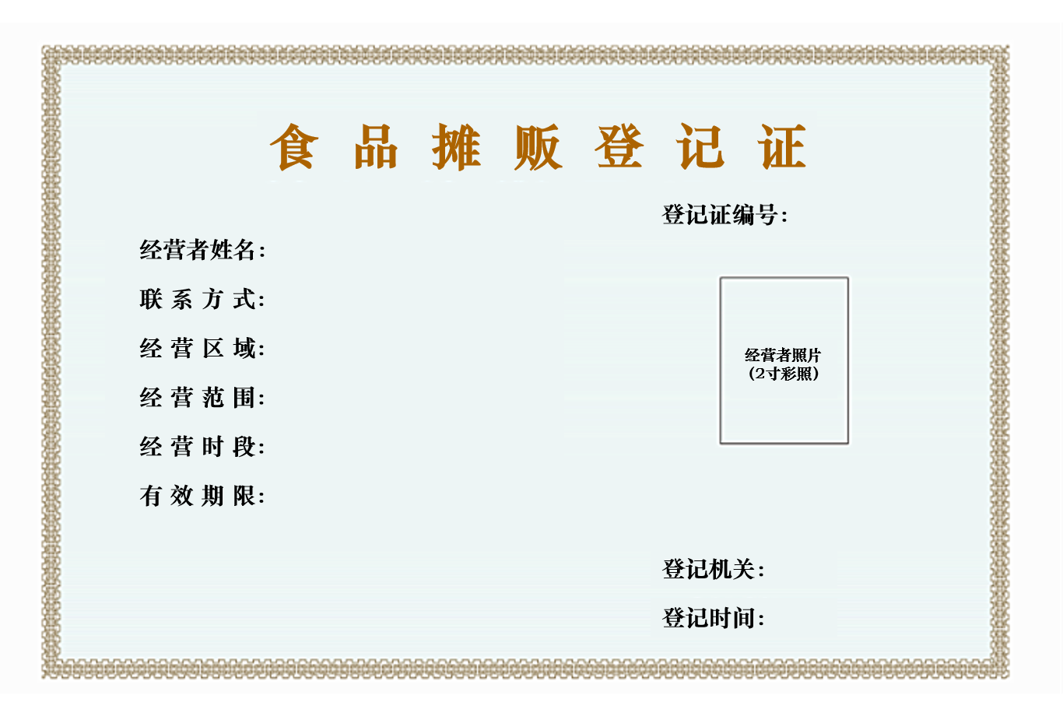

附件3

食品摊贩食品安全巡查表

经营者姓名： 登记证号： 电话：
类别 | 序号 | 检查内容 | 检查情况  （符合√，不符合×，如不符合请注明具体问题）
信息公示 | 1 | 有食品摊贩登记证，并在醒目位置摆放或者悬挂。
经营要求 | 2 | 不得经营自制裱花蛋糕、生食水（海）产品、现制乳制品、散装白酒、专供婴幼儿和其他特定人群的主辅食品和国家、省禁止经营的其他食品。
人员要求 | 3 | 从业人员保持个人卫生；知晓食品安全法律法规和相关知识。
人员要求 | 4 | 从事接触直接入口食品从业人员持有效健康证明。
采购要求 | 5 | 不得采购使用贮存亚硝酸盐。
采购要求 | 6 | 进货应当索取票据或者相关凭证，票据凭证均按规定保存时限和要求保存，方便查对。
设备设施及卫生要求 | 7 | 配备与食品经营品种相适应的设备设施，并确保正常运转和使用。
设备设施及卫生要求 | 8 | 经营场地、操作工具应干净整洁，物品摆放有序。
加工要求 | 9 | 用水符合国家规定的生活饮用水卫生标准。
加工要求 | 10 | 保证食品原料清洗干净，存放条件应保证食品安全。
加工要求 | 11 | 盛装直接入口的食品的餐饮具和容器应当使用无毒、清洁的包装材料。
加工要求 | 12 | 使用复用餐饮具应按规定清洗消毒，使用第三方消毒餐饮具的应当查验餐饮具消毒合格证明文件。
加工要求 | 13 | 使用的洗涤剂、消毒剂符合食品安全国家标准，包装标识齐全。
检查意见 |  | 检查人员签名： 年 月 日
被检查人签名： 年 月 日
注：本表一式两份，一份交经营者保存，一份由监管机构存档。

